Alexander Soloninov

Hochschule Worms | fachbereich informatik

Masterarbeit

Entwicklung einer mobilen Tutor Anwendung „Teach Me“ für Android Betriebssystem – Konzeption, prototypische Umsetzung und Anwendungsvergleich

Masterarbeit

Entwicklung einer mobilen Tutor Anwendung „Teach Me“ für Android Betriebssystem– Konzeption, prototypische Umsetzung und Anwendungsvergleich.

Masterarbeit eingereicht von

Aleksandr Soloninov im Rahmen

der Masterprüfung im Studiengang

Mobile Computing an

der Fachbereich Informatik

der Hochschule Worms

Betreuender Prüfer:

Zweitgutachter:

Abgegeben am 7. Oktober 2019

**Stichworte**

@onProgress

**Kurzzusammenfassung**

@onProgress

**Keywords**

@onProgress

**Abstract**

@onProgress

Einleitung

Danksagung V

Abkürzungen VI

Abbildungsverzeichnis VII

Diagrammverzeichnis VIII

Zeitplan IX

1. Einleitung 11

1.1 Problemstellung 11

1.2 Motivation 11

1.3 Forschungskonzept 12

1.4 Zielsetzung und Erkenntnisinteresse 12

1.5 Forschungsstand 13

2. Grundlagen zur Entwicklung einer Android Applications 18

2.1 Mobile Applikationen 18

2.1.1 Native App 19

2.1.2 Web App 20

2.1.3 Hybride App 20

2.2 Entwicklung Sprachen für Android Betriebssystem 21

2.2.1 Java 21

2.2.2 Kotlin 22

2.2.4 Scriptsprachen 22

2.3 Integrierte Entwicklungsumgebung 23

2.3.1 Android Studio 24

2.3.2 Basic for Android 25

2.3.3 Visual Studio 26

2.3.4 AIDE 27

2.4 Android Betriebssystem 29

2.4.1 Anwendungskomponenten 30

2.4.2 Pattern 31

2.5 Git Versionierung 33

2.6 Auswahl einer Technologie 33

3. Rolle von Tutorien in Studienprozess 35

3.1 Sinn und Zweck von Tutoren an Universitäten 35

3.2 Arten von Tutorien 35

3.2.1 Orientierungstutorien 35

3.2.2 Fachtutorien 36

3.3 Aufgaben der Tutoren und Tutorinnen 36

4.1 Konzeption 38

4.1 Funktionale Anforderungen 38

4.2 Nicht-funktionale Anforderungen 38

4.3 Mockup und Prototype 38

5. Implementierung 38

5.1 Engine 39

5.1.1 Content 39

5.1.2 VideoView 41

5.1.3 TextView 42

5.1.4 Speech 42

5.3 Activities 43

5.3.2 Main Activity 43

5.3.3 Search Activity 43

5.3.4 Question Activity 43

5.3.5 Question Select Activity 43

5.3.6 Question Interview Activity 43

5.3.7 Score Card Activity 43

5.3.8 Favorite Activity 43

5.3.8 Settings Activity 43

6. Anwendungsvergleich 43

6.1 Auswertungs- und Vergleich Dokumentation 43

6.2 App Anforderungen vergleich 43

6.2 Forschungsversuch an Ruprecht-Karls-Universität Heidelberg 43

6.3 Forschungsversuch an Johannes-Gutenberg-Universität Mainz 43

6.4 Forschungsversuch an der Hochschule Worms 43

6.5 App Evolution 43

6.5 Gesamtauswertung und Kapitelfazit 43

7. Ausblick und Fazit 44

8. Literaturverzeichnis 46

Anhang A 47

A1. Quellcode BaseActivity.java 47

Anhang B 55

Anhang C 55

# Danksagung

# 

# Abkürzungen

ADB: Android Debug Bridge

AIDE: Android IDE

APK: Android Package

APP: Applikation

AVD: Android Virtual Device

B4A: Basics for Android

CSS: Cascading Style Sheets

HTML: Hypertext Markup Language

IDE: Integrierte Entwicklungsumgebung

MVP: Model View Presenter

OS: Betriebssystem

SDK: Software Development Kit

# Abbildungsverzeichnis

Abbildung 1: edX.

Abbildung 2: Coursera.

Abbildung 3: Online Kurs „RAUM 1“ in der Socrative App.

Abbildung 4: Native- Web und Hybride App.

Abbildung 5: Android Studio 3.4.1 mit Geöffneter Projekt „Teach Me“

Abbildung 6: ADV Manager

Abbildung 7: Basic for Android

Abbildung 8: Visual Studio

Abbildung 9: AIDE

Abbildung 10: Marktanteil der mobilen Betriebssysteme weltweit

Abbildung 11: Lebenszyklus einer Android Anwendung

Abbildung 12: MVP Pattern

Abbildung 13:

Abbildung 14:

Abbildung 15:

Abbildung 16:

Abbildung 17:

Abbildung 18:

Abbildung 19:

Abbildung 20:

Abbildung 21:

Abbildung 22:

Abbildung 23:

# Diagrammverzeichnis

Diagramm 1:

Diagramm 2:

Diagramm 3:

Diagramm 4:

Diagramm 5:

Diagramm 6:

Diagramm 7:

Diagramm 8:

Diagramm 9:

Diagramm 10:

Diagramm 11:

Diagramm 12:

Diagramm 13:

Diagramm 14:

Diagramm 15:

# 

# Zeitplan

**Dauer: 6 Monate (07.04.2019 – 07.10.2019)**

**Bis 08.04.:** Literaturrecherche

**Bis 15.04.:** Konzeption und Entwicklungssprachen Auswahl

**Bis 31.05.:** Implementierung der App

**Bis 24.06.:** Erster App Test und Vergleich an der UniversitätHeidelberg durchzuführen und Feedback sammeln

**Bis 01.07.:** Ergebnisse vonerstem Test zählen und Rohfassung Hauptteil

**Bis 07.07.:** App Evolution

**Bis 01.08.:** Zweiter App Test und Vergleich an der Universität Mainz durchzuführen und Feedback sammeln

**Bis 07.08.:** Ergebnisse von zweitem Test zählenund App Evolution

**Bis 23.08.:** Dritter App Test und Vergleich an der Hochschule Worms durchzuführen Feedback sammeln

**Bis 10.09.:** Auswertungsvergleich und Hauptteil Verfassung

**Bis 15.09.:** Vervollständigung Hauptteil und Schlussverfassung

**Bis 18.09.:** Überarbeitung und Korrektur

**Bis 21.09.:** Layout, Titelblatt und restliche Korrektur

**Bis 26.09.:** Druck

**Bis 07.10.:** Abgabe

# 1. Einleitung

## 1.1 Problemstellung

Der Mensch will sich immer weiterentwickeln, dazu gehört auch sein Wissensstand.

Vor ca. 30 Jahren konnte man sich nicht vorstellen, dass man sich so viel Wissen aneignen kann, ohne dabei die Haustür zu verlassen. Man musste immer in Bibliotheken, Seminaren und Tutorien gehen.

Eines der Hauptprobleme im Hochschulunterricht ist die geringe Beteiligung der Studierender, was zu einer geringen Lerneffizienz führt. Im Laufe der Jahre wurden umfangreiche Strategien, Methoden und Lernwerkzeuge entwickelt, um dieses Problem zu lösen. In den letzten Jahren, mit der Zunahme der Zahl der Studenten, die über Mobile Geräte auf das Internet zugreifen, gab es ein wachsendes Interesse an der Nutzung mobiler Technologien im Lernen, um die Beteiligung der Studenten zu verbessern.

In der Vorlesung wird nur ein Basisstoff vorgetragen und Studenten können nicht immer den Dozenten Fragen stellen, deswegen gibt es seit ca. 10 Jahren an vielen Universitäten extra „Tutorien-Kurse“ für Studenten. Meist wird dort nichts neues gelernt und die Tutorien können auch nicht immer alle Fragen beantworten oder viele Studenten sind schon berufstätig und haben deshalb gar keine Zeit einen Tutor zu besuchen. Dazu kommt noch in einigen Fällen die Sprachbarriere der Studierenden. Internet und Google Suchmaschine bieten vielartige Möglichkeiten, um brauchbare und verwendbare Information zu finden, nur benötigt man dafür viel Zeit. Mobile Endgeräte entwickeln sich und bieten weitere Möglichkeiten mit einer App Zeit und Sprachbarrieren zu reduzieren.

## 1.2 Motivation

Mit der Entwicklung der Technologie müssen traditionelle Lehrmethoden überarbeitet werden. Dieser Trend verursacht eine gemischte Reaktion. Einerseits gibt es Bedenken, dass neue Technologien Lehrer in der Regel ersetzen werden. Andererseits wird die Technologie nur bestehende Probleme beim Lernen lösen.

In den letzten Jahren hat sich gezeigt, dass moderne Geräte als Unterhaltungsgeräte bezeichnet werden. Ihnen stehen vermeintlich ernstere gewohnheitsmäßige Lehrmethoden gegenüber. Tatsächlich sind digitale Geräte längst zur alltäglichen Realität geworden. Darüber hinaus sind sie für die jüngere Generation bekannter und verständlicher als die Lehrmaterialien, die ältere Menschen gewohnt sind. Durch den Einsatz von Tablets und Smartphones sowie Lernspielen wird der Lernprozess sogar visueller.

## 1.3 Forschungskonzept

Im Rahmen der Masterarbeit werden die folgenden Fragen beantwortet:

* Inwiefern lässt sich eine mobile Tutor App als ein Tutor verwenden?
* Kann eine mobile Tutor App einen realen Tutor oder Tutorin ersetzen?
* Ist Programmiersprache Java immer noch gut für Android Entwicklung anzuwenden?

Um den Fragen nachzuzeichnen, wird die App „Teach Me“ an der Hochschule Worms, Universität Heidelberg und Universität Mainz getestet. Hierbei handelt es sich um eine Live App zu testen und einen Fragenbogen mit Feedback auszuführen.

Im der Arbeit werden die folgenden Methodik-Schritte durchgeführt:

1. Eine Analyse von Fragenbögen und Feedback wird durchgeführt, um zu untersuchen, wie sich die App durch das Lernen helfen kann.
2. Wie wurde die App mit Benutzer kommuniziert und wie wurde auf die „Feedback“ von dem Benutzer aufgegriffen?

## 1.4 Zielsetzung und Erkenntnisinteresse

Das Ziel dieser Masterarbeit ist es, eine Konzeption und eine Implementierung einer nativen Android App „Teach Me“ für die Informatik Studierenden an vielen Universitäten, die als ein Tutor dienen soll, zu entwickeln. In der App kann man verschiedene Kurse auswählen und die dazugehörige Information lesen. Mit einem Quiz und Q&A in der App können Studierende ihr Lernwissen überprüfen.

Dazu kommen folgenden Aufgaben der Arbeit:

* Eine Analyse das Android Betriebssystem durchzuführen.
* Eine Analyse von bereits bestehenden Entwicklungssprachen für Android Betriebssysteme durchzuführen.
* Eine Konzeption und Implementierung einer nativen Android App „Teach Me“.
* Ein Anwendungsvergleich von „Teach Me“ und einem „Real-Tutor“ durch Informatik Studierende an die Ruprecht-Karls-Universität Heidelberg, Johannes-Gutenberg-Universität Mainz und Hochschule Worms durchzuführen.

Zielgruppe:

## 1.5 Forschungsstand

Durch die allgegenwärtige Verbreitung mobiler Geräte interagieren Menschen unterschiedlich mit Inhalten und der Welt. Durch die steigende Produktivität von Smartphones, Smartwatches und Tablets ermöglicht das mobile Lernen den Studenten den Zugriff auf Lernstoff von überall her, häufig von mehreren Geräten.

Mobiles lernen und Gamification sind zwei potenzielle pädagogische Instrumente, die sich in der Hochschulbildung ständig weiterentwickeln. Ihre Wirksamkeit als Lernmittel ist nicht vollständig verstanden, und Ihre Verwendung durch das Personal ist sporadisch und wird manchmal als schlecht im Vergleich zu herkömmlichen Methoden angesehen.

Im Herbst 2011 Stand der Stanford-Professor Sebastian Thrun für eine lange Zeit im Mittelpunkt der Aufmerksamkeit der Presse, als sich fast 160.000 Studenten für seinen ersten offenen Online-Kurs über künstliche Intelligenz einschrieben. Der Unterricht fand parallel zu den Vollzeitstudenten von Stanford statt, die im Rahmen Ihres Lehrplans denselben Kurs in Thruns Vorlesungen an der Universität studierten. [1]

Udacity wurde von Thrun gegründet, um nicht ganze Bildungseinrichtungen, sondern nur einzelne Wissenschaftler zu kooperieren und wählte eigene Kurse im Zusammenhang mit Informatik. Die Vorträge werden in Form von kurzen Video-Vorträgen und kleinen Test gemacht. Es wurde die Kommunikation der Studenten auf dem Kurs Blog organisiert, wo Sie die Möglichkeit hatten, Fragen zu stellen. Aufbauend auf dem Likes-System standen die besten Fragen ganz oben auf der Liste. Die Schüler konnten auch Fragen beantworten. Die nützlichsten und vollständigsten Antworten, basierend auf der Verwendung des fünf-Sterne-Systems, gingen nach oben.

So unterrichteten die Studenten die Studierenden. Nach den Bewertungen der Zuhörer gefiel Ihnen die Form der Einreichung des Materials. Die Hand, die Formeln auf dem Bildschirm schrieb, erzeugte den Effekt der Anwesenheit des Lehrers, und die Kommentare und Kontrollaufgaben wurden mit einem guten Anteil an Humor konstruiert. [2]

Im Mai 2012 Gaben die Harvard University und das Massachusetts Institute of Technology die Gründung einer gemeinnützigen Partnerschaft bekannt, die erstklassige Kostenlose Online-Kurse für beide Bildungseinrichtungen anbietet. Die Partnerschaft wurde edX genannt. Das Harvard-Management und das Massachusetts Institute of Technology nutzen die Online-Plattform nicht nur, um eine Globale Gemeinschaft von Online-Zuhörern aufzubauen, sondern auch, um die Methoden des Online-Lernens zu verbessern. Die Plattform ermöglicht es auch Vollzeit-Studenten, Ihr wissen zu verbessern. [3]

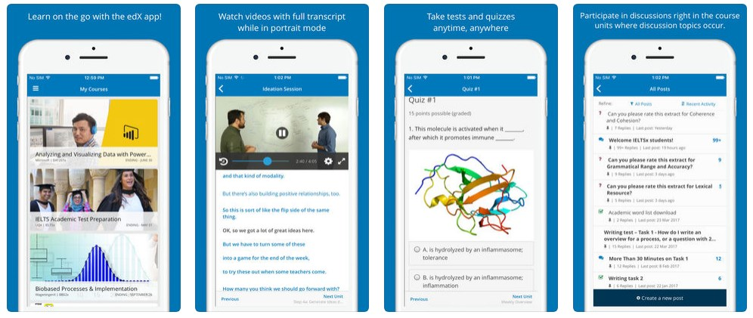

Abbildung 1: edX. [4]

Eine Reihe anderer Universitäten, die dem Beispiel von Udacity und edX folgten, bieten auch Massive Open Online Courses an. So gründeten Stanford, Princeton, Pennsylvania und Michigan Universitäten eine neue Partnerschaft namens Coursera.

Coursera präsentiert mehr als 2000 Kurse. Die Liste der Disziplinen ist breit genug: Ingenieurdisziplinen, Geisteswissenschaften, Kunst, Medizin, Biologie, Programmierung, Recht, Wirtschaft, Wirtschaft und andere. Die Kurse umfassen Video Vorlesungen, Textaufzeichnungen, Hausaufgaben, Tests und Abschlussprüfungen. Die meisten Vorträge finden auf Englisch statt, aber viele von Ihnen werden von Untertiteln begleitet.[5]

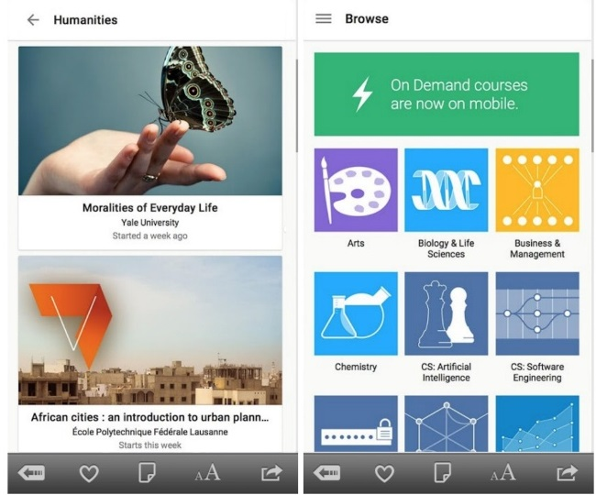

Abbildung 2: Coursera. [6]

In den letzten Jahren sind neue Werkzeuge im Kontext von Informations- und Kommunikationstechnologien entstanden, die die aktive Teilnahme, die Interaktion von Lehrer und Studierenden fördern. Eine der beliebtesten Techniken sind Anwendungen, die auf Smartphones, Tablets oder Computern mit iOS -, Android- oder Windows-Betriebssystemen installiert werden können. Eines der besten bewerteten Tools ist die Kostenlose Socrative App, die für Pädagogen und Studenten über das Internet oder durch herunterladen auf einem elektronischen Mobile Endgerät leicht zugänglich ist.

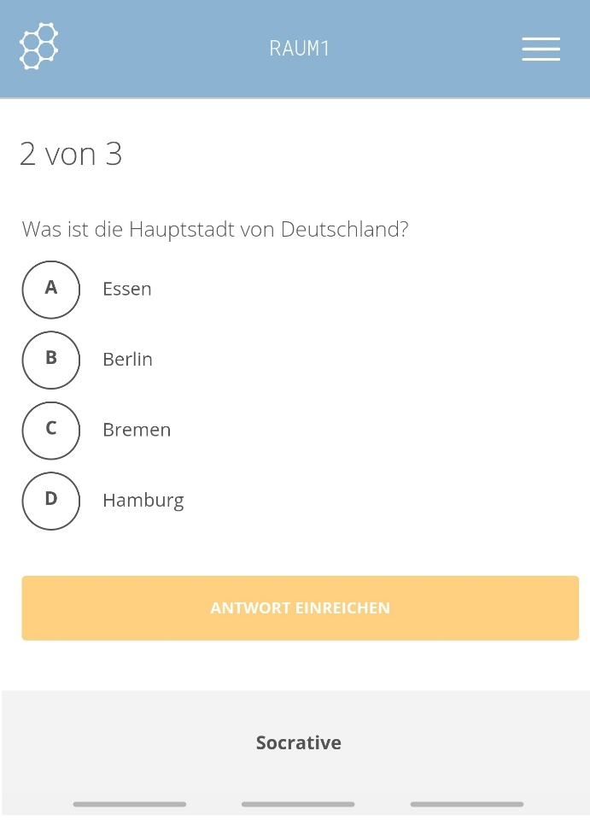

Abbildung 3: Online Kurs „RAUM 1“ in der Socrative App.

An der Sunway University Malaysia wurde eine Studie zur Entwicklung und Implementierung des mobilen Lernens mit einem Socrative Online Response System durchgeführt, um das Engagement der Studierenden zu erhöhen. Insgesamt nahmen 45 Informatikstudenten an dieser experimentellen Studie Teil. Aktivitäten wie Umfragen, Übungen, Quiz und Spiele wurden verwendet, um Diskussionen und Möglichkeiten der Kommunikation zwischen dem Lehrer und den Studierenden zu stimulieren. Sowohl qualitative als auch quantitative Daten wie Bewertungen von Studenten, Akademische Ergebnisse, Anwesenheit Noten des Lehrers wurden analysiert. Die Ergebnisse zeigten, dass die Schüler mit dem mobilen lernen zufrieden waren. Die Kurse haben das Ausbildungsniveau erfolgreich erhöht und die akademischen Leistungen der Schüler verbessert. [7]

Ein Experiment an der Sheffield Hallam University wurde entwickelt, um die Partizipation von Studenten in der Hochschulbildung für Studenten-Ingenieure zu bewerten. Das Student Response-System basierte darauf, das sofortige Feedback eines Studenten mit kurzen Quizfragen von 10 bis 15 Minuten mit Socrative Software zu erhalten. Die Struktur der Fragen war eine Mischung aus wahren / falschen, Mehrfachauswahl und kurzen Antwortfragen. Das Experiment wurde durch 2 Semester des einjährigen Ingenieurmoduls durchgeführt. Die Ergebnisse des Experiments wurden auf der Grundlage der schulischen Leistungen der Studierenden und durch einen Studentenfragebogen analysiert. Die Ergebnisse zeigten, dass 53% der Studenten Ihre Leistung verbesserten, während 23% sich nicht verbesserten und nicht verschlechtert. Qualitative Daten zeigten, dass die Schüler eine Verbesserung Ihrer Lernerfahrung verspürten.[8]

# Grundlagen zur Entwicklung einer Android Applications

Android bietet Entwicklern viele Möglichkeiten: es ist eine Universelle, offene Plattform, die von Millionen von Nutzern auf der ganzen Welt verwendet wird. Es gibt viele Tools für Android-Entwickler, die Ihnen helfen, schnell zu beginnen.

Im Kapitel Grundlagen werden zunächst die Grundlagen vorgestellt, die für den weiteren Verlauf der Arbeit benötigt werden. Darunter fällt die Definition eines App Arten, die Definition eines Entwicklungssprachen, Entwicklungsumgebung sowie die Definition die Android Betriebssystem. Zum Schluss des Kapitels wird die Technologie Auswahl für Entwicklung der App „Teach Me“ durchgeführt.

## 2.1 Mobile Applikationen

Der Entwickler kann aus drei Optionen für Mobile Anwendungen wählen:

* Native App
* WebApp
* Hybride App

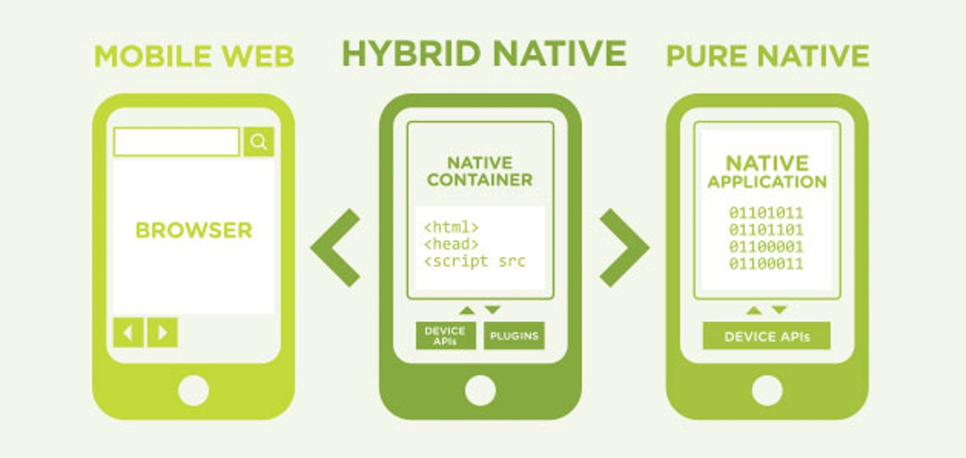

Abbildung 4: Native- Web und Hybride App. [9]

Die Auswahl eines geeigneten mobilen App-Modells ist ein sehr wichtiger Schritt in der Entwicklung, der von mehreren Faktoren beeinflusst wird, wie Z. B.:

* der technischen Bewertung der Entwickler
* die Notwendigkeit, auf Informationen auf dem Gerät zuzugreifen;
* die Auswirkungen der Internetgeschwindigkeit auf die App;
* eine oder viele Plattform-App

Als Nächstes wird im Kapitel jede Art von Anwendung analysiert, die vor- und Nachteile untersucht. Es wird bestimmt, was ist die beste Wahl in der einen oder anderen Situation ist, wenn eine Mobile App erstellt wird.

### 2.1.1 Native App

Unter Native App wird eine Mobile Anwendung gemeint, die für eine bestimmte Plattform erstellt und direkt auf dem Gerät des Benutzers installiert wird. Solche Apps lädt der Benutzer über den App Store einer Plattform wie dem Google Play Store für Android und dem Apple App Store für iOS herunter.

Mit nativen Anwendungen können Unternehmen die Anwendung nach individuellen Anforderungen herstellen, so dass der Benutzer Sie zusätzlich zu der Website oder einem anderen Kanal, den er bereits verwendet hat, bequem nutzen kann. Diese Integrität ist ein wesentlicher Vorteil von nativen Anwendungen.

Einige andere wichtige Vorteile von nativen Anwendungen:

* Mit der Geolocation können Unternehmen Ihre Treueprogramme oder Promotionen anpassen. Verbraucher können benachrichtigt werden, wenn Sie in der Nähe von physischen Geschäften sind, oder haben die Möglichkeit, einen regionalen Rabatt zu erhalten.
* Diese Aktivitäten oder Inaktivität des Benutzers können leicht gesammelt und analysiert werden, wodurch die Wirksamkeit der gesamten Anwendung oder Ihrer einzelnen Funktionen bewertet werden kann.
* Native Anwendungen neigen dazu, besser zu funktionieren. Web-Anwendungen werden manchmal erstellt, um native zu simulieren, aber Sie sind auf Internetgeschwindigkeit und Designfähigkeiten beschränkt.

Und mögliche Nachteile:

* Native Anwendungen sind oft teurer in der Entwicklung, insbesondere für Unternehmen, die Anwendungen auf plattformübergreifenden Betriebssystemen benötigen
* Native Apps müssen von jedem App Store genehmigt werden, und der Prozess, auf den Benutzer aufmerksam gemacht werden, kann schwierig sein.

### 2.1.2 Web App

Web App Apps arbeiten über einen Webbrowser auf dem Gerät des Benutzers. Diese Apps sind in den wesentlichen individualisierten Websites, die so gestaltet sind, dass Sie wie native Apps Aussehen und verwendet werden, aber Sie befinden sich nicht wirklich auf dem Gerät des Benutzers. Sie können mit Cloud-Speicher verglichen werden, verglichen mit Daten, die auf der Festplatte Ihres Computers gespeichert sind. Mit einer guten, qualitativ hochwertigen Entwicklung, die Größenanpassung und scrollen beinhaltet, funktionieren Webanwendungen oft ähnlich wie native Anwendungen.

Hier sind einige der wichtigsten Vorteile von Webanwendungen:

* Webbasierte Anwendungen werden leichter unterstützt und können auf der Plattform mit jedem Betriebssystem funktionieren
* Entwickler können Apps anbieten, ohne dass Sie von App Stores genehmigt werden müssen
* Schnellere Entwicklung von Schleifen mit CSS, HTML und JavaScript

Und ein paar Nachteile:

* Webanwendungen haben keinen Zugriff auf das Gerät des Benutzers.
* Benutzer müssen Sie über das Netzwerk verwenden, was die Sicherheitskontrolle erheblich reduziert
* Die Suche nach einer App kann schwierig sein.

### 2.1.3 Hybride App

Hybridanwendungen sind etwas zwischen nativen und Webanwendungen. Sie werden tatsächlich so erstellt, dass Sie wie native Anwendungen Aussehen und verwendet werden. Sie werden auch auf dem Telefon des Benutzers installiert und können in App Stores gefunden werden. Der Unterschied besteht darin, dass Sie unbedingt innerhalb einer nativen Anwendung gehostet und erstellt werden müssen, um über WebView zu arbeiten, und auf diese Weise können Sie auf die Informationen auf dem Gerät des Benutzers für größere Funktionen zugreifen.

Zusätzliche Vorteile von Hybrid-Anwendungen:

* Hybrid-Anwendungen bieten die beste Funktionalität und Personalisierung für den Benutzer
* Entwickler sind nicht auf eine einzige Plattform beschränkt, sondern können eine hybride Anwendung erstellen, die mit mehreren Plattformen funktioniert
* Hybride sind eine gute Option für Entwickler, die visuell gesättigte Anwendungen wie Spiele erstellen

In jedem Fall gibt es einige Nachteile, die bei der Auswahl einer Hybrid-App in Betracht gezogen werden sollten:

* Zu komplexe Anwendungen sind am besten nativ
* Die Entwicklung erfordert zusätzliche Zeit und Mühe, damit eine solche Anwendung des Benutzers als nativ aussieht und sich anfühlt
* App Stores können Hybridanwendungen ablehnen, die nicht reibungslos genug funktionieren

## **Entwicklung Sprachen für Android Betriebssystem**

Mit jeder Entwicklung Sprache und jedem Framework sind Ihre eigenen Komplexitäten und Nuancen, vor-und Nachteile verbunden. Weiter in diesem Kapitel werden die wichtigsten Sprachen für das Schreiben von Android-Anwendungen beschrieben und analysieren.

### 2.2.1 Java

Die offizielle Programmiersprache, die von der Android Studio-Entwicklungsumgebung unterstützt wird. Laut einer jährlichen Umfrage der Stackoverflow ist Java 2018 in die fünf beliebtesten Programmiersprachen eingestiegen.

Java bezieht sich auf die meisten offiziellen Google-Dokumentation, und es ist nicht schwer, bezahlte und Kostenlose Bibliotheken und Handbücher zu finden-es gibt viele von Ihnen.

Leider verhindert die Komplexität von Java, dass jeder daran programmiert. Als objektorientierte Programmiersprache hat es eine Reihe von Funktionen in Form von Klassenkonstruktoren, Ausnahmen, die zu fallenden Anwendungen, während der Arbeit und anderen Momenten führen, die bei der Entwicklung immer berücksichtigt werden müssen. Der Code in Java ist jedoch leicht zu Lesen und zu strukturieren, insbesondere wenn die akzeptierten Standards für die Gestaltung eingehalten werden.

Bei der Entwicklung in Java unter Android werden nicht nur Java-Klassen verwendet, die Code enthalten, sondern auch XML-Manifestdateien, die dem System grundlegende Informationen über das Programm liefern, und Gradle, Maven oder Ant Build-Systeme, die Befehle in Groovy, POM und XML-Sprachen schreiben. Standardmäßig werden in Projekten Gradle verwendet, und in den Anfangsphasen der Entwicklung in Java müssen die in Groovy geschriebenen Dateien praktisch nicht bearbeitet werden. Für das Layout des UI-Teils wird normalerweise auch die XML-Sprache verwendet.

### 2.2.2 Kotlin

Die Sprache Kotlin wurde offiziell im Mai 2017 auf Google I/O eingeführt und von Google als die zweite offizielle Programmiersprache unter Android nach Java positioniert, nur ein wenig einfacher zu verstehen. Java-Kenntnisse werden hier benötigt, um die Arbeitsprinzipien von Kotlin, die Allgemeine Struktur der Sprache und Ihre Besonderheiten zu verstehen. Viele Entwickler betrachten Kotlin als Wrapper über Java und empfehlen, es erst zu lernen, nachdem Sie sich mit Ihrem Java-Wissen vertraut gemacht haben.

Kotlin ist mit Java kompatibel und verursacht keine Leistungseinbußen und größere Dateigrößen. Der Unterschied zu Java ist, dass es weniger dienstlichen, sogenannten boilerplate-Code benötigt, so dass es stromlinienförmiger und leichter zu lesen ist. Seine Schöpfer haben es geschafft, Nullpointerexception zu vermeiden und die Kompilierung wird wegen der kleinen Dinge wie dem vergessenen"; "-Zeichen nicht mehr unterbrochen.

### 2.2.4 Scriptsprachen

#### Lua

Lua ist eine alte Skriptsprache, die ursprünglich als add-on für Programme in komplexeren Sprachen erstellt wurde. In dieser Sprache gibt es einige Merkmale, die Lua von einer Reihe von ähnlichen unterscheiden. Zum Beispiel der Beginn von Arrays mit 1 statt 0, oder das Fehlen von nativen Klassen.

Daher kann Lua für bestimmte Aufgaben als primäre Programmiersprache verwendet werden. Das beste Beispiel dafür ist das Corona SDK. Mit Corona können Sie leistungsstarke, funktionsreiche Anwendungen erstellen, die auf Windows, Mac, Android, iOS und sogar Apple TV und Android TV bereitgestellt werden können. Corona bietet auch Monetarisierungs Möglichkeiten, und es ist ein anständiger Markt, in dem Sie nützliche Plugins finden können.

#### HTML 5, CSS und JavaScript

Diese drei Sprachen, die einst für die Entwicklung von Front-End-Anwendungen in einer Webumgebung entwickelt wurden, haben sich seitdem zu etwas größerem entwickelt. HTML 5, CSS und JavaScript-Tools reichen nun aus, um eine Vielzahl von Anwendungen für Mobile Geräte und für klassische PCs zu erstellen. Im Wesentlichen erstellt der Programmierer eine Webanwendung, die die ganze Macht und Magie von Offline-Plattformen nutzen kann.

Programmierer können auf diese Weise Android-Anwendungen erstellen, indem Sie die Funktionen von Adobe Cordova verwenden. Es ist ein Open-Source-Framework, das auch IOS-Betriebssysteme unterstützt, Windows 10 Mobile, Blackberry, Firefox, und viele andere. Was auch immer Cordova nützlich ist, es erfordert eine ernsthafte Arbeit, um eine anständige Anwendung darin zu erstellen. Daher bevorzugen viele Programmierer das Ionic Framework-Projekt.

Es gibt eine andere Möglichkeit: die Verwendung der React Native Bibliothek. Es kann auf Android, iOS bereitgestellt werden. Facebook, Instagram und andere große Unternehmen nutzen diese Bibliothek, so dass Sie sich auf Ihre Zuverlässigkeit verlassen können.

## 2.3 Integrierte Entwicklungsumgebung

Um eine Android-Anwendung zu entwickeln, müssen bestimmte Programmierumgebungen verwenden. Von Google gibt es eine offizielle Entwicklungsumgebung namens Android Studio. Neben der offiziellen IDE gibt es mehrere Analoga.

Die Integrierte Entwicklungsumgebung ist eine integrierte Software-Entwicklungsumgebung. Diese Software ermöglicht die Arbeit des Programmierers bequemer und produktiver zu machen.

**IDE-Anforderungen:**

* Sprachsyntax-Hervorhebung und Zeilennummerierung.
* Funktion zum Beenden des Codeschreibens und anzeigen von Parametern.
* Debuggen der Anwendung.
* Die Möglichkeit der Integration mit dem System der Kontrolle der Versionen des Codes.

IDE ist der Ort, an dem der Entwickler, die meiste Zeit verbringt, so dass die Wahl richtig gemacht werden muss.

### 2.3.1 Android Studio

Android Studio ist die offizielle IDE für Android von Google erstellt. Deshalb ist Android Studio die Nummer eins für Entwickler, die Apps erstellen möchten, nach Googles Materialdesign und Zugriff auf erweiterte Plattformfunktionen.

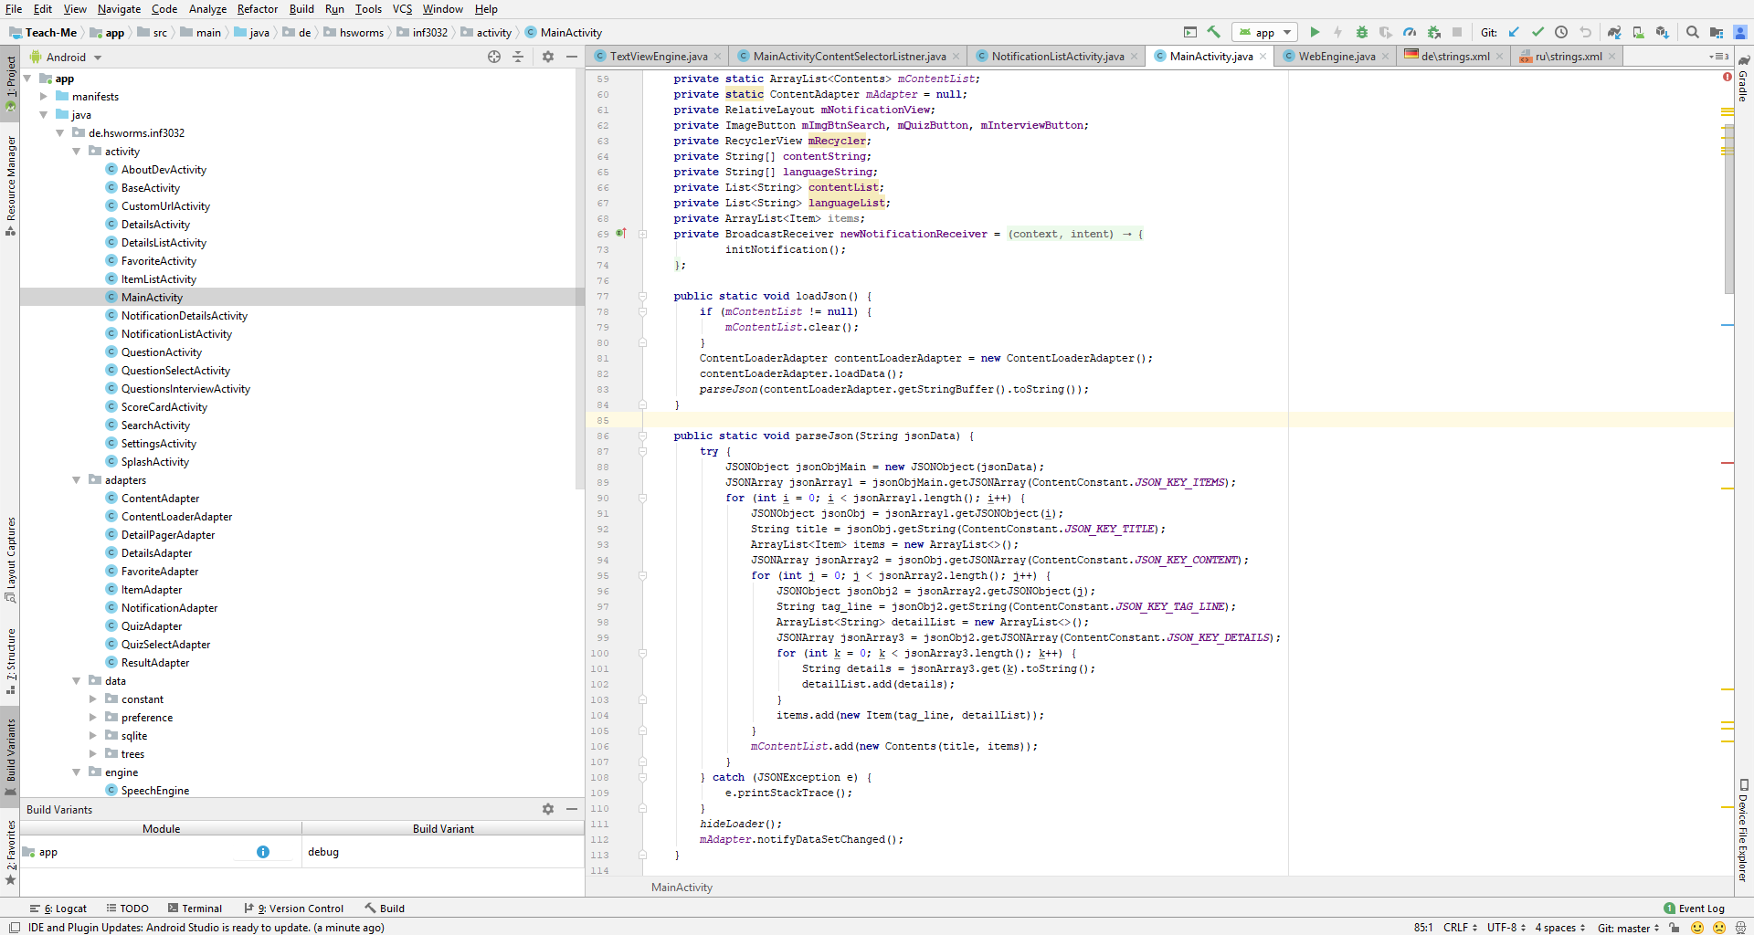

Abbildung 5: Android Studio 3.4.1 mit Geöffneter Projekt „Teach Me“

Android Studio fungiert als Editor für die von Ihnen gewählte Programmiersprache. Es unterstützt Java, C++ sowie Kotlin. Android Studio fungiert auch als Compiler, der APK-Dateien und Dateisysteme erstellen kann, um Ihr Projekt zu organisieren. Darüber hinaus enthält es einen XML-Editor und einen erweiterten Layout-Editor. Android Studio bietet eine ganze Reihe von zusätzlichen Tools. Glücklicherweise können die meisten jetzt ein einzelnes Paket herunterladen. Im Wesentlichen kommt dieses Paket mit dem Android SDK, aber Java JDK muss immer noch separat heruntergeladen und installiert werden.

#### Android Virtual Device Manager

Das AVD Manager-Tool kommt mit Android Studio. Die Abkürzung AVD steht für Android Virtual Device. Es ist ein Emulator, um Android-Anwendungen auf Computer auszuführen. Es ist ein sehr nützliches Tool, mit dem Programmierer Ihre Anwendungen testen können, ohne sie auf physischen Geräten installieren zu müssen. Noch wichtiger ist, dass mit AVD Manager viele Emulatoren mit unterschiedlichen Bildschirmgrößen, Spezifikationen und Android-Versionen erstellt werden können. Sie können sehen, wie Ihre Kreation auf jedem Gerät aussehen wird, und damit Unterstützung unter den beliebtesten Gadgets bieten. Die Leistung des Werkzeugs wird ständig verbessert.

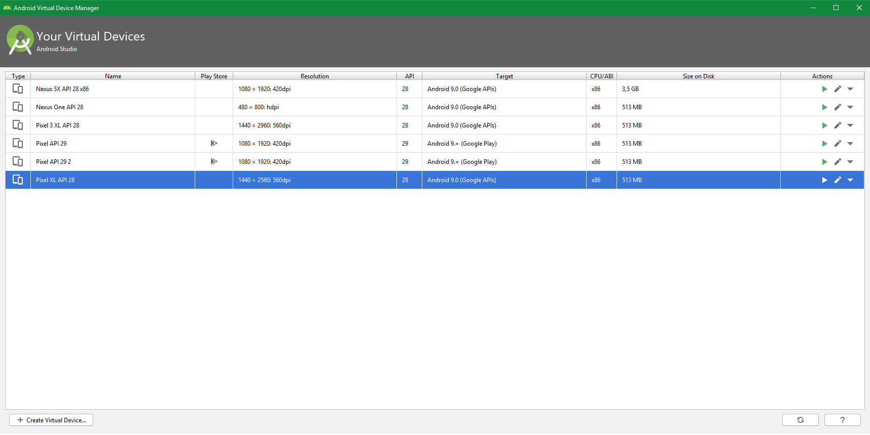

Abbildung 6: ADV Manager

#### Android Device Monitor

Ein weiteres integriertes Tool ist Android Device Monitor, mit dem Sie Ihr physisches oder virtuelles Gerät überwachen können, während es läuft. Über ADM können Sie Informationen darüber erhalten, wie viele Prozesse im Stream ausgeführt werden, Netzwerkstatistiken, LogCat usw. Dieses Tool eignet sich hervorragend zum Testen der Anwendungsleistung.

#### Android Debug Bridge

Android Debug Bridge ist ein Befehlszeilentool, mit dem Sie Dateien auf und von Ihrem Gerät kopieren, Apps installieren und deinstallieren, auf allen Android-basierten Geräten sichern und wiederherstellen können, einschließlich virtueller Geräte.

### 2.3.2 Basic for Android

Basic for Android ist ein wenig bekanntes Tool für die Entwicklung von Android-Anwendungen von Anywhere Software, spezialisiert auf das Konzept der schnellen Anwendungsentwicklung. B4A ist eine IDE und Interpreter, mit dem Entwickler die Anwendungen mit der Programmiersprache Basic erstellen können. Basic ist eine prozedurale Programmiersprache, die fast wie normales Englisch gelesen wird. Obwohl B4A ein Projekt ist, das nur von einer Person entwickelt wurde, ist es ihm gelungen, viele nützliche erweiterte Funktionen wie drahtloses Debuggen über Bluetooth, einen visuellen Editor zum Hinzufügen und organisieren von Ansichten usw. zu verbinden. Basic for Android ist nicht kostenlos.

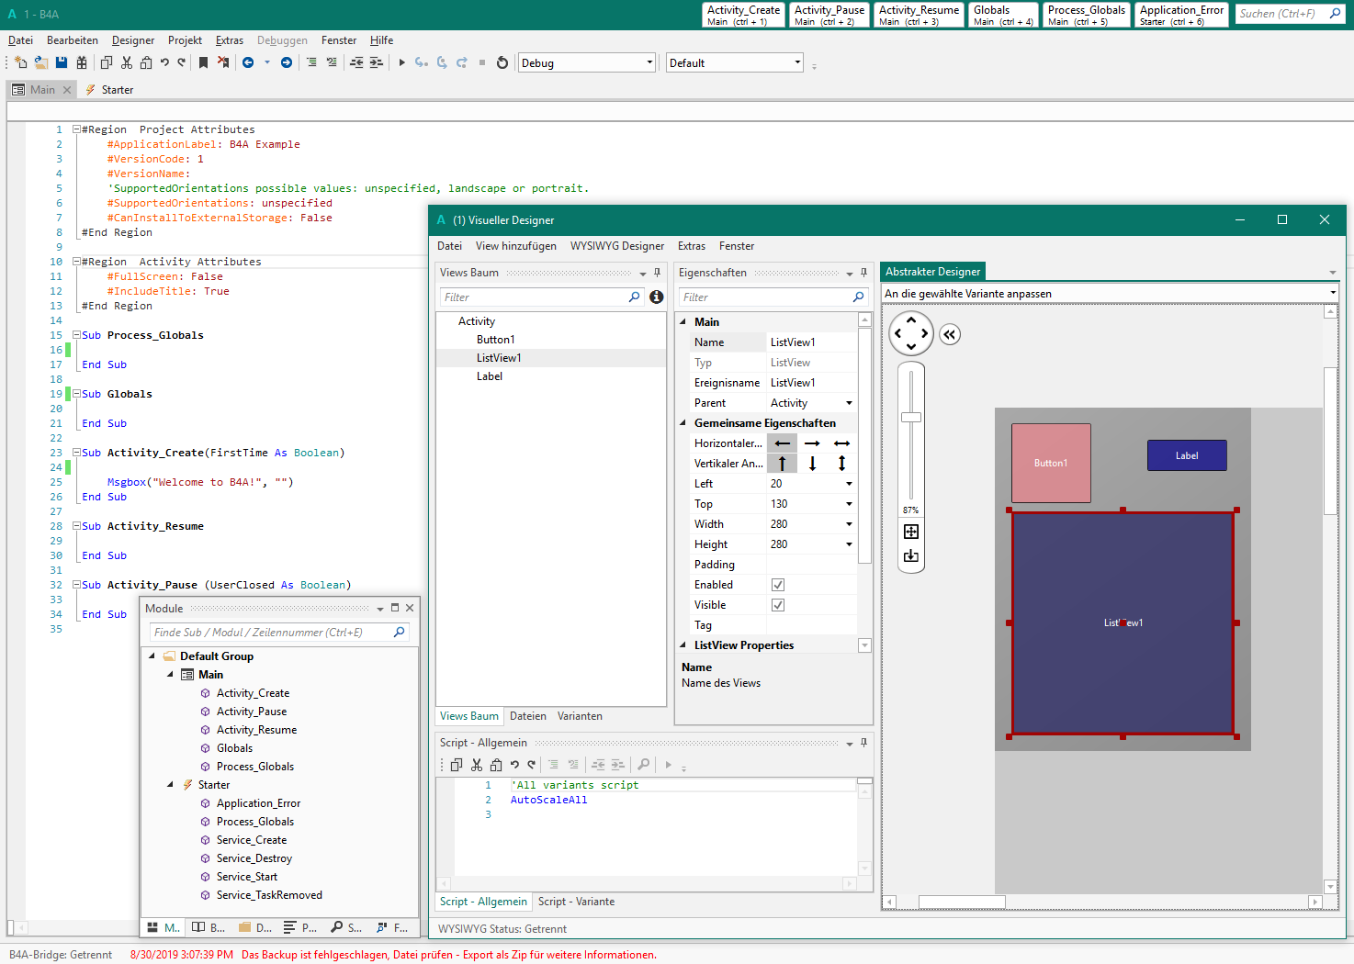

Abbildung 7: Basic for Android

Mit B4A können Entwickler fast alles tun, was die auch mit Java tun, aber viel schneller und mit weniger Vorlagen. Jede Leistungsminderung im Vergleich zu anderen IDEs ist minimal. Entwickler sollten jedoch immer noch die offizielle Methode zum Erstellen von Anwendungen erlernen, insbesondere wenn bestimmte Java-Bibliotheken verwenden möchten, die für Basic for Android eingewickelt werden können.

### 2.3.3 Visual Studio

Visual Studio ist Microsofts IDE, die eine Reihe von Entwicklungssprachen unterstützt, einschließlich C#. VB.net, JavaScript und mehr. Mit dem In Visual Studio enthaltenen Xamarin-Framework können Entwickler plattformübergreifende Anwendungen mit C# erstellen und dann auf mehreren Geräten testen, die mit der Cloud verbunden sind. Es ist eine gute und Kostenlose Wahl, wenn Sie Vorhaben, die App sowohl für Android als auch für IOS zu veröffentlichen, aber nicht den Wunsch haben, Ihren Code zweimal zu schreiben. Es ist auch eine gute Wahl für diejenigen, die bereits mit C# und/oder Visual Studio vertraut sind. Der Nachteil ist, dass Xamarin bei der Verwendung von Java-Bibliotheken unbequem ist und wie bei jeder anderen Android Studio-Alternative die Unterstützung von Google und die erweiterten integrierten Funktionen verloren gehen.

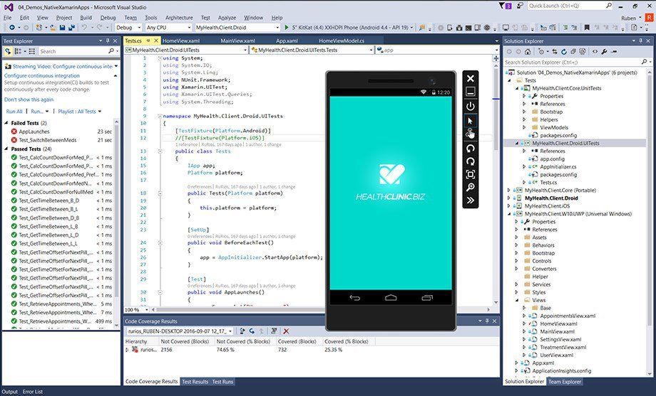

Abbildung 8: Visual Studio

### 2.3.4 AIDE

AIDE steht für Android IDE und ist insofern einzigartig, als es auf Android selbst funktioniert. Das bedeutet, dass Sie Apps mit Ihrem Telefon oder Tablet erstellen und Sie dann auf demselben Gerät testen können. IDE funktioniert sehr gut mit Samsung DeX.

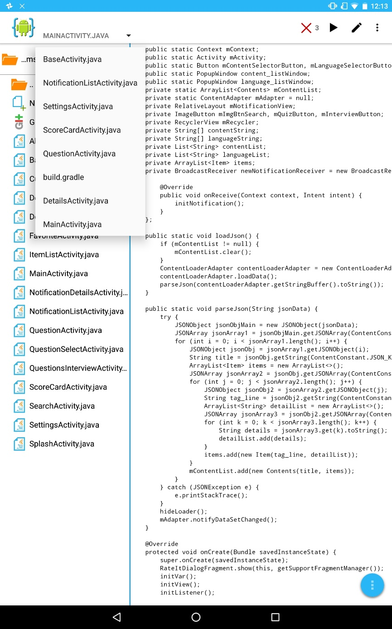

Abbildung 9: AIDE

AIDE fehlt einige Funktionen aus Android Studio und es hat keinen wirklichen Vorteil gegenüber funktionelleren IDEs für die Entwicklung unter Android. Es ist nur für das Lernen von Java und Android SDK geeignet, da es die Möglichkeit bietet, ein programmierlehrbuch zu Lesen und gleichzeitig den Code von dort in Echtzeit zu überprüfen. Dies ist ein echter Glücksfall für diejenigen, die gerade erst begonnen haben, Ihre eigenen mobilen Projekte zu entwickeln. AIDE ist nicht kostenlos und unabhängig davon, ob die öffentliche Meinung gut ist oder nicht — es lohnt sich, es selbst zu kaufen und zu versuchen.

## 2.4 Android Betriebssystem

Android ist Betriebssystem für Smartphones, Internet-Tablets, E-books, digitale Player, Armbanduhren, Spielekonsolen, Netbooks, Smartbooks, Google-Brillen, Fernseher und andere Geräte. Basierend auf dem Linux-Kernel und Googles eigener Java Virtual machine-Implementierung. Ursprünglich entwickelt von Android, Inc., die dann von Google gekauft wurde. Anschließend hat Google die Gründung der Open Handset Alliance initiiert, die sich jetzt mit der Unterstützung und Weiterentwicklung der Plattform beschäftigt. Mit Android könnten Java-Anwendungen erstellt, die das Gerät über die von Google entwickelten Bibliotheken Steuern. Mit dem Android Native Development Kit können Bibliotheken und Anwendungskomponenten portieren, die in C und anderen Sprachen geschrieben sind.

Anfang 2019 gelang es Forschungen aus verschiedenen Quellen herauszufinden, dass der Durchschnittliche Anteil von Android-Smartphones auf dem Smartphone-Markt auf Juli 2019 beträgt 76,08% der weltweit verkauften Smartphones überstieg. Insgesamt wurden im Jahr 2019 mehr als 344 Millionen Geräte verkauft.

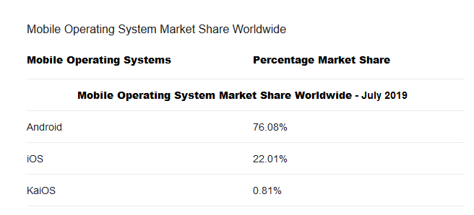

Abbildung 10: Marktanteil der mobilen Betriebssysteme weltweit

### 

### 2.4.1 Anwendungskomponenten

Android-Apps bestehen aus den folgenden teilen:

* **Activity** ist ein Ansichtsschema für Android-Apps. Zum Beispiel der Bildschirm, den der Benutzer sieht. Die Android-App kann mehrere Aktivierungen haben und kann während der Ausführung der App zwischen Ihnen wechseln.
* **Views** Benutzeroberfläche aktiviert, die von Klassen-Widget erstellt wird.
* **Services** führt Hintergrundaufgaben aus, ohne eine Benutzeroberfläche bereitzustellen. Sie können den Benutzer über das Android-Benachrichtigungssystem Benachrichtigen.
* **Content Provider** stellt Daten für Anwendungen bereit. Die Anwendung kann Daten mit anderen Anwendungen teilen. Android enthält eine SQLite-Datenbank, die ein Content-Provider sein kann
* **Intents** sind asynchrone Nachrichten, die es einer Anwendung ermöglichen, Funktionen von anderen Diensten abzufragen oder zu aktivieren. Die App kann direkte Intents zu einem Dienst oder Activity machen oder von Android nach registrierten Intent Diensten und Apps Fragen. Zum Beispiel kann die Anwendung über Intent einen Kontakt aus der Kontaktanwendung des Geräts anfordern. Die Anwendung registriert sich selbst im Internet über Intent Filter.
* **Broadcast Receiver** akzeptiert Systemnachrichten und implizite Intents, kann verwendet werden, um auf eine Änderung des Systemstatus zu reagieren. Die Anwendung kann sich als Empfänger bestimmter Ereignisse registrieren und kann gestartet werden, wenn ein solches Ereignis eintritt.

Der Lebenszyklus einer Anwendung in Android wird vom System streng überwacht und hängt von den Bedürfnissen des Benutzers, den verfügbaren Ressourcen ab. Die Entscheidung, die Anwendung zu starten, trifft das System. Das System unterliegt bestimmten angegebenen und logischen Regeln, mit denen Sie bestimmen können, ob eine Anwendung heruntergeladen, angehalten oder beendet werden kann. Wenn der Benutzer derzeit mit einem bestimmten Fenster arbeitet, hat das System der entsprechenden Anwendung Priorität. Umgekehrt, wenn das Fenster unsichtbar ist und das System entscheidet, dass die Anwendung beendet werden muss, um zusätzliche Ressourcen zu mobilisieren, wird die Anwendung mit niedrigerer Priorität beendet. In Android sind die Ressourcen begrenzter, so dass Android die Funktionsweise von Apps strenger überwacht.

Grundlegende Methoden des Anwendungslebenszyklus:

* protected void onCreate()
* protected void onStart()
* protected void onRestart()
* protected void onResume()
* protected void onPause()
* protected void onStop()
* protected void onDestroy();

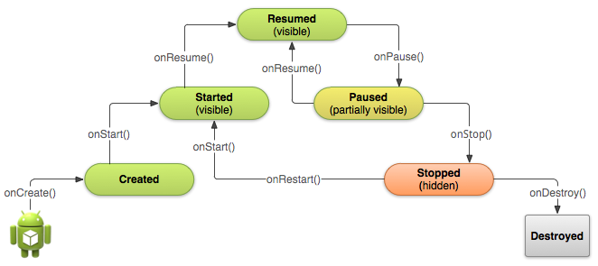

Abbildung 11: Lebenszyklus einer Android Anwendung

### 2.4.2 Pattern

Bei der Entwicklung komplexer Anwendungen können Probleme auftreten, die wahrscheinlich vorher aufgetreten sind und bereits eine große Anzahl von Lösungen haben. Solche Lösungen werden als Muster bezeichnet. In der Regel sprechen Sie über Designmuster und Architekturmuster. Sie vereinfachen die Entwicklung von Anwendungen, daher ist es ratsam, sie zu verwenden, wenn möglich.

**Model View Presenter**

Model View Presenter ist ein Entwicklungsmuster für das Android-Betriebssystem, das vorschlägt, die Anwendung in die folgenden drei Teile aufzuteilen:

* Model ist ein Wrapper für die empfangenen Daten. Dabei gibt es einen besonderen Unterschied, wo die Daten nicht sein sollten-die Daten der Netzwerkanforderungen oder die Daten der Interaktion des Benutzers mit der Benutzeroberfläche. Ein guter Ort, um Caches zu implementieren. Es ist eine gute Praxis, für jede Antwort des Servers ein einzigartiges Modell zu erstellen, um Schnittpunkte und nachfolgende Probleme bei api-änderungen zu reduzieren. [8-10]
* Presenter verbindet zwischen der Verarbeitung von Daten, die von Model und dem Aufruf von Methoden von View abgerufen werden, und implementiert so die Reaktion der UI-Komponenten auf die Daten. Presenter-Methoden werden von activity/fragment-lebenszyklusmethoden aufgerufen und sind oft symmetrisch. [8-10]
* View-zeigt die empfangenen Daten aus Presenter an. In der richtigen Implementierung hat das View-Objekt keine Ahnung von den empfangenen Daten von außen, es sollte nur anzeigen was Presenter von ihm verlangt. View kann jede Aktivität oder Fragment in der App unter Android OS sein. [8-10]

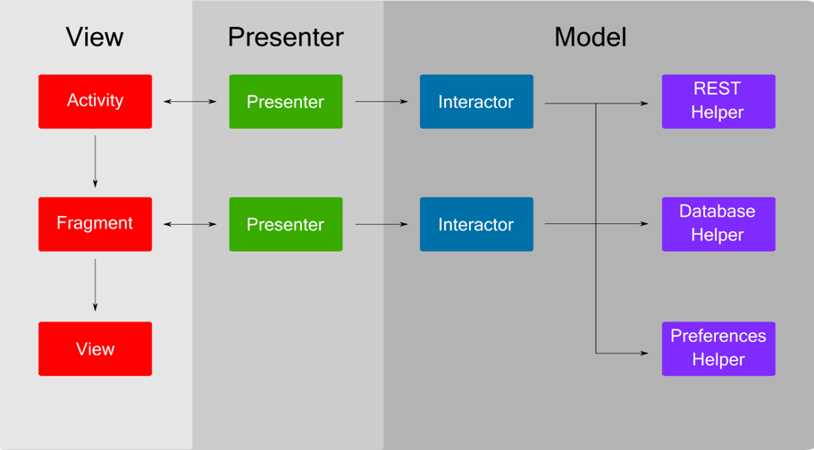

Abbildung 12: MVP Pattern

Model View Presenter sollte Schnittstellen für mehr Flexibilität bei der Codeänderung darstellen.

MVP hat eine Reihe von Vorteilen gegenüber dem Standard App Entwicklung Schema, eines davon ist eine gute Testabdeckung, die sowohl für die Implementierung der App als auch für die Flexibilität wichtig ist. Die Anwendung weiß nicht, was passiert, bevor das Element auf dem Bildschirm reflektiert wird, die gesamte Logik ist von der Ansicht geschlossen. Zwei Punkte sind für die Schaffung einer guten Architektur berücksichtigt. Da MVP die Logik und die Anzeige von Elementen teilen, und wenn die Anwendung eine Client - Server-Struktur teilt und Anforderungen an den Server. Mit MVP ist es auch möglich, einen ziemlich einfachen und verständlichen Code zu erreichen, dies ist der Dritte Punkt einer guten Anwendungsarchitektur.

## 2.5 Git Versionierung

Git ist eine Art Version Control System. Version Control System ist ein Programm, um mit ständig wechselnden Informationen zu arbeiten. VCS kann viele Versionen derselben Datei speichern und zu einem früheren Zustand zurückkehren.

Diplomarbeit nutzt Hosting-Service von Github.com und das Projekt Teach Me ist unter: <https://github.com/AuroraSyN/Teach-Me> verfügbar

Github.com es ist ein Web-Service von Projekten mit dem Git-Versionskontrollsystem sowie als soziales Netzwerk für Entwickler. Benutzer können eine unbegrenzte Anzahl von Repositories erstellen, von denen jedes ein Wiki, ein Issue-tracking-System, eine Möglichkeit zur Durchführung von Code Review und vieles mehr bietet.

## 2.6 Auswahl einer Technologie

Bei der Entwicklung der Anwendung stellte sich die Frage nach der Wahl der Sprache, IDE und Architektur. Es war notwendig, die optimalen für dieses Projekt auszuwählen. Eine gute Architektur macht den Prozess der Entwicklung und Wartung des Programms einfacher und effizienter. Ein Programm mit guter Architektur ist einfacher zu erweitern und zu ändern sowie zu testen, zu Debuggen und zu verstehen.

Die Anwendungsarchitektur muss mehrere Hauptkriterien erfüllen, nämlich:

* Die Flexibilität des Systems - die Veränderung eines Fragments des Systems darf seine anderen Fragmente nicht beeinflussen und die Folgen der architektonischen Fehler sollen in dem angemessenen Umfang begrenzt sein.
* Erweiterbarkeit des Systems - die Möglichkeit, dem System neue Entitäten und Funktionen hinzuzufügen, ohne seine Hauptstruktur zu stören. Die Architektur sollte es ermöglichen, zusätzliche Funktionen bei Bedarf leicht zu erweitern.
* Testbarkeit - Code, der einfacher zu testen ist, weniger Fehler enthält und zuverlässiger funktioniert. Aber Tests verbessern nicht nur die Qualität des Codes. Viele Entwickler kommen zu dem Schluss, dass die Anforderung einer guten Testbarkeit auch eine Führungskraft ist, die automatisch zu einem guten Design führt.

Die Anwendung muss mehrere Hauptkriterien erfüllen, die zur Verbesserung der Architektur beitragen und den Code näher an den Begriff saubere Architektur bringen. Alle Kriterien für eine gute Anwendung werden im MVP Pattern, in der Programmiersprache Java und in der Android Studio kombiniert, die bei der Entwicklung der Anwendung „Teach Me“ verwendet wurden.

# 3. Rolle von Tutorien in Studienprozess

## 3.1 Sinn und Zweck von Tutoren an Universitäten

Ein Tutorium ist eine unterstützende Veranstaltung. Hier können Studenten gemeinsam mit einem Tutor den Stoff einer Lehrveranstaltung wiederholen und vertiefen. Ein Tutorium ist in den meisten Fällen freiwillig, kann aber von einem Dozenten vorgeschrieben werden. Wird eine solche Veranstaltung angeboten, sollte man die Chance ergreifen und diese besuchen. Oft dienen Tutorien auch dazu, gemeinsam Hausaufgaben zu erarbeiten, während der Tutor den Anwesenden hilft und ihnen mit Rat und Tat zur Seite steht.

Ein Tutor ist meist selbst Student in einem höheren Fachsemester. Er unterstützt Dozenten als studentische Hilfskraft und erleichtert anderen Studenten mit seinem Wissen den Start ins Studium.

## 3.2 Arten von Tutorien

Tutoren können in einer Vielzahl von Tutorien tätig sein, die jeweils unterschiedliche Ziele verfolgen. Dabei kann es sich um persönliche Betreuung oder Gruppenbetreuung handeln. So ﬁndet sich in Großbritannien z.B. das Personal Tutoring System, bei dem jedem Studierenden ein Hochschullehrer zugewiesen wird, der ihm als Ansprechperson dienen soll. In Anbetracht der hohen Studierendenzahlen wird im universitären Umfeld in Deutschland eher auf die Betreuung von Gruppen gesetzt. Dabei sind vor allem studentische Tutoren im Einsatz. #todo

### 3.2.1 Orientierungstutorien

Orientierungstutorien erstrecken sich meist über drei Tage vor Beginn des ersten Semesters und sollen dazu dienen, Studienanfängern eine soziale Orientierung an der Hochschule, im Studienfach und am Hochschulort zu geben, um somit den Studienanfang zu erleichtern. Diese können sich an die Studienanfänger generell, oder aber auch nur an bestimmte Zielgruppenrichten. Hierbei steht unter anderem der Gedanke im Mittelpunkt, die Hochschule nicht nur als Lernort sondern auch als Lebensraum zu verstehen. Der Beginn des Studiums bringt viele neue Anforderungen mit sich. Neben den veränderten fachlichen Anforderungen stehen die Erwartungen an selbstverantwortliche Lernkompetenzen und zielorientiertes Arbeiten. Darüber hinaus ist für viele mit dem Eintritt in eine Hochschule zudem ein Wohnortswechsel verbunden. Einerseits muss der Studierende nun lernen, für sich und seine akademischen Leistungen selbst Verantwortung zu tragen, indem er sich z.B. selbst seinen Stundenplan organisiert und für die Erstellung und Einreichung der Leistungsnachweise verantwortlich ist. Andererseits muss er auch lernen, außerhalb der Universität zu Recht zu kommen und sich an das selbstständige Leben in einer eigenen Wohnung in einer fremden Stadt zu gewöhnen. Der Fachbereich hat bis jetzt gute Erfahrungen mit Orientierungstutorien gemacht. Dort wurden Studienanfängern in größeren Gruppen neben der fachlichen Einweisung auch Informationen über die Stadt und das Leben als Student gegeben, um ihnen so die Umstellung zu erleichtern.

### 3.2.2 Fachtutorien

Fachtutorien werden in der Regel als Begleitung zu Kernveranstaltungen im ersten Studienjahr angeboten und dienen dazu, das fachliche Lernen im Rahmen einer kleineren Gruppe zu unterstützen. Bei Fachtutorien kann es sich um separate Tutorien handeln oder um integrierte Veranstaltungen, bei denen sich Lehrende, Tutor und Studierende zur selben Zeit im selben Raum beﬁnden. Fachtutorien ermöglichen den Studenten zudem erforderliche Grundfähigkeiten zu erwerben, aufzubauen und zu trainieren: ”Viele Lernangebote gehen von einer fungierten Lernselbstständigkeit der Studierenden aus, ohne ihnen beim Entwickeln zu helfen oder Lernziele auszuformulieren“. Was genau in den Tutorien passieren soll, wird vom jeweiligen Dozenten bestimmt. Elementar ist dabei die Zusammenarbeit vom Dozenten und Tutor, um das Tutorium möglichst gut an die Veranstaltung anzupassen und dem Studierenden den größtmöglichen Lernerfolg zu garantieren. Durch Vorgaben des Dozenten können die Studierenden sich sicher sein, dass die Inhalte des Tutoriums mit den Anforderungen des Dozenten übereinstimmen. Durch Absprachen wird für die Teilnehmer zudem eher der Bezug zur Veranstaltung und somit auch der Sinn des Tutoriums sichtbar. Rückmeldungen der Tutoren können dann hilfreich sein, um dem Dozenten ein Bild über den Wissens- und Kompetenzstand seiner Studierenden zu verschaﬀen, und eventuell besonders problematische Themen noch einmal aufzugreifen.

## 3.3 Aufgaben der Tutoren und Tutorinnen

Neben der eigenen Lehrtätigkeit in einem Tutorium helfen Tutoren unter anderem bei der Vorbereitung von Veranstaltungen, unterstützen Professoren und betreuen ausländische Studenten.

Folgendes Spektrum gehört zur Rolle der Tutorin:

* Gruppenleitung: Der Tutor sorgt für eine Struktur, einen zeitlichen Ablauf, die Verteilung von Aufgaben, so dass die Ziele bis zum Ende des Semesters bzw. bis zur Konferenzwoche erreicht werden können. Er sorgt auch dafür, dass die Teilnehmenden sich gegenseitig fair und annehmend behandeln, dass vereinbarte Regeln eingehalten werden.
* Lernbegleitung: Tutoren führen sowohl in Inhalte als auch in Arbeitsformen ein. Sie stellen, wo nötig Arbeitsmittel zur Verfügung und sorgen für die Lösung von Raum-problemen.
* Moderation: Moderation kann sowohl bei der Erarbeitung oder Diskussion von Inhalten, bei Absprachen, als auch bei zwischenmenschlichen Störungen und gKonflikten sinnvoll eingesetzt werden. Die Tutorin löst einen Konflikt nicht, bringt aber Konflikte auf den Tisch und schafft den Raum für die Lösung.
* Information: Alle notwendigen Informationen müssen immer durch die Gruppenleitung zur Verfügung gestellt werden. Das können Informationen des Lehrkörpers, der Leitung des Leuphana-Semesters oder Informationen der Kommilitonen wie Verabredungen während der Tutorien sein, bei denen nicht alle präsent waren.

Rückmeldung geben: Sowohl Anerkennung als auch nachvollziehbare Kritik gehören zu den Aufgaben einer Gruppenleitung. Das kann auch bedeuten, die gegenseitige Rückmeldung durch Teilnehmende zu moderieren. Beides kann Motivation entscheidend fördern (s. Praxisblatt „Feedback“)

# 4.1 Konzeption

Zuerst im Abschnitt Konzeption werden Funktionale und nicht Funktionale Anforderungen beschrieben, die in die App implementiert werden sollen. Danach werden das Mockup und Prototype dargestellt.

## 4.1 Funktionale Anforderungen

## 4.2 Nicht-funktionale Anforderungen

## 4.3 Mockup und Prototype

# 5. Implementierung

Die App “Teach Me” wurde unter den Funktionalen, nicht Funktionalen Anforderungen, der von Mockup und Prototype Aufmerksamkeit in Android Studio 3.4.1 und AIDE mit Hilfe von Sprache Java entwickelt.

## 5.1 Engine

### 5.1.1 Content



### 5.1.2 VideoView



### 5.1.3 TextView



### 5.1.4 Speech

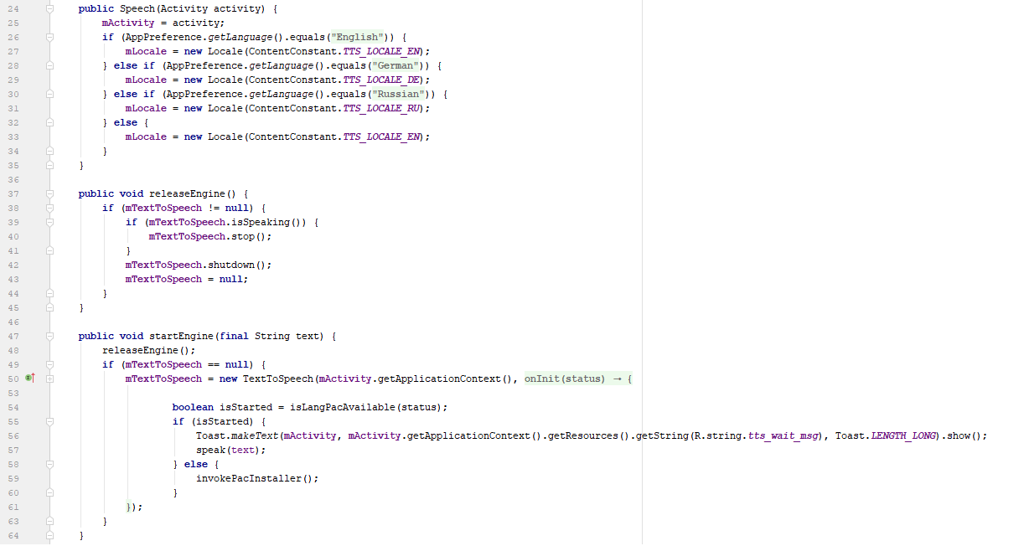

## 5.3 Activities

### 5.3.2 Main Activity

### 5.3.3 Search Activity

### 5.3.4 Question Activity

### 5.3.5 Question Select Activity

### 5.3.6 Question Interview Activity

### 5.3.7 Score Card Activity

### 5.3.8 Favorite Activity

### 5.3.8 Settings Activity

# 

# 6. Anwendungsvergleich

## 6.1 Auswertungs- und Vergleich Dokumentation

## 6.2 App Anforderungen vergleich

## 6.2 Forschungsversuch an Ruprecht-Karls-Universität Heidelberg

## 6.3 Forschungsversuch an Johannes-Gutenberg-Universität Mainz

## 6.4 Forschungsversuch an der Hochschule Worms

## 6.5 App Evolution

## 6.5 Gesamtauswertung und Kapitelfazit

# 

# 7. Ausblick und Fazit

# 

# 8. Literaturverzeichnis

1. [Online] On Story and Execution: Sebastian Thrun, Udacity, and The Future <https://medium.com/udacity/on-story-and-execution-sebastian-thrun-udacity-and-the-future-77ce6e415208>

2. [Online] Udacity - About Us <https://www.udacity.com/us>

3. [Online] MIT and Harvard announce edX <https://news.harvard.edu/gazette/story/2012/05/mit-and-harvard-announce-edx/>

4.

5. [Online] Coursera <https://blog.coursera.org/about/>

6.

7. [Online] USING SOCRATIVE TO ENHANCE IN-CLASS STUDENT ENGAGEMENT AND COLLABORATION <http://dx.doi.org/10.5121/ijite.2015.4302>

8. [Online] Improving Student Engagement in Higher Education through Mobile -Based Interactive Teaching Model Using Socrative <http://eprints.sunway.edu.my/695/1/Lim%20Woan%20Ning%20improving%20student%20engagement.pdf>

9.

10.

11.

12.

13

14

# 

# Anhang A

## A1. Quellcode BaseActivity.java

**package** de.hsworms.inf3032.activity;  
  
**import** android.app.Activity;  
**import** android.content.Context;  
**import** android.os.Bundle;  
**import** android.view.MenuItem;  
**import** android.view.View;  
**import** android.widget.LinearLayout;  
  
**import** androidx.appcompat.app.ActionBarDrawerToggle;  
**import** androidx.appcompat.app.AppCompatActivity;  
**import** androidx.appcompat.widget.Toolbar;  
**import** androidx.core.view.GravityCompat;  
**import** androidx.drawerlayout.widget.DrawerLayout;  
**import** androidx.fragment.app.FragmentManager;  
  
**import** com.google.android.material.navigation.NavigationView;  
  
**import** de.hsworms.inf3032.R;  
**import** de.hsworms.inf3032.data.constant.AppConstant;  
**import** de.hsworms.inf3032.utility.ActivityUtilities;  
**import** de.hsworms.inf3032.utility.AppUtilities;  
**import** de.hsworms.inf3032.utility.DialogUtilities;  
  
  
**public class** BaseActivity **extends** AppCompatActivity **implements** NavigationView.OnNavigationItemSelectedListener, DialogUtilities.OnCompleteListener {  
  
 **private static** LinearLayout *mLoadingView*, *mNoDataView*;  
 **private** Activity **mActivity**;  
 **private** Context **mContext**;  
 **private** Toolbar **mToolbar**;  
 **private** DrawerLayout **mDrawerLayout**;  
 **private** NavigationView **mNavigationView**;  
  
 **public static void** hideLoader() {  
 **if** (*mLoadingView* != **null**) {  
 *mLoadingView*.setVisibility(View.***GONE***);  
 }  
 **if** (*mNoDataView* != **null**) {  
 *mNoDataView*.setVisibility(View.***GONE***);  
 }  
 }  
  
 @Override  
 **protected void** onCreate(Bundle savedInstanceState) {  
 **super**.onCreate(savedInstanceState);  
  
 **mActivity** = BaseActivity.**this**;  
 **mContext** = **mActivity**.getApplicationContext();  
  
 }  
  
 **public** NavigationView getNavigationView() {  
 **return mNavigationView**;  
 }  
  
 **public void** initDrawer() {  
 **mDrawerLayout** = findViewById(R.id.***drawer_layout***);  
 ActionBarDrawerToggle toggle = **new** ActionBarDrawerToggle  
 (**this**, **mDrawerLayout**, **mToolbar**, R.string.***openDrawer***, R.string.***closeDrawer***) {  
 **public void** onDrawerClosed(View view) {  
 **super**.onDrawerClosed(view);

}  
  
 **public void** onDrawerOpened(View drawerView) {  
 **super**.onDrawerOpened(drawerView);  
 }};

**mDrawerLayout**.setDrawerListener(toggle);  
 toggle.syncState();  
  
 **mNavigationView** = findViewById(R.id.***navigationView***);  
 **mNavigationView**.setItemIconTintList(**null**);  
 getNavigationView().setNavigationItemSelectedListener(**this**);  
 }  
  
 **public void** initToolbar(**boolean** isTitleEnabled) {  
 **mToolbar** = findViewById(R.id.***toolbar***);  
 setSupportActionBar(**mToolbar**);  
 getSupportActionBar().setDisplayShowTitleEnabled(isTitleEnabled);  
 }  
  
 **public void** setToolbarTitle(String title) {  
 **if** (getSupportActionBar() != **null**) {  
 getSupportActionBar().setTitle(title);  
 }  
 }  
  
 **public void** enableUpButton() {  
 **if** (getSupportActionBar() != **null**) {  
 getSupportActionBar().setDisplayHomeAsUpEnabled(**true**);  
 getSupportActionBar().setDisplayShowHomeEnabled(**true**);  
 }  
 }  
  
 **public void** initLoader() {  
 *mLoadingView* = findViewById(R.id.***loadingView***);  
 *mNoDataView* = findViewById(R.id.***noDataView***);  
 }  
  
 **public void** showLoader() {  
 **if** (*mLoadingView* != **null**) {  
 *mLoadingView*.setVisibility(View.***VISIBLE***);  
 }  
  
 **if** (*mNoDataView* != **null**) {  
 *mNoDataView*.setVisibility(View.***GONE***);  
 }  
 }  
  
 **public void** showEmptyView() {  
 **if** (*mLoadingView* != **null**) {  
 *mLoadingView*.setVisibility(View.***GONE***);  
 }  
 **if** (*mNoDataView* != **null**) {  
 *mNoDataView*.setVisibility(View.***VISIBLE***); }}  
 @Override  
 **public boolean** onNavigationItemSelected(MenuItem item) {  
 **int** id = item.getItemId();  
  
 **if** (id == R.id.***action_questions***) {  
 ActivityUtilities.*getInstance*().invokeNewActivity(**mActivity**, QuestionSelectActivity.**class**, **true**);  
 } **else if** (id == R.id.***action_interview_questions***) {  
 ActivityUtilities.*getInstance*().invokeNewActivity(**mActivity**, QuestionsInterviewActivity.**class**, **false**);  
 } **else if** (id == R.id.***action_fav***) {  
 ActivityUtilities.*getInstance*().invokeNewActivity(**mActivity**, FavoriteActivity.**class**, **false**);  
 } **else if** (id == R.id.***action_settings***) {  
 ActivityUtilities.*getInstance*().invokeNewActivity(**mActivity**, SettingsActivity.**class**, **false**);  
 } **else if** (id == R.id.***action_about_dev***) {  
 ActivityUtilities.*getInstance*().invokeNewActivity(**mActivity**, AboutDevActivity.**class**, **false**);  
 } **else if** (id == R.id.***action_share***) {  
 AppUtilities.*shareApp*(**mActivity**);  
 } **else if** (id == R.id.***notification***) {  
 ActivityUtilities.*getInstance*().invokeNewActivity(**mActivity**, NotificationListActivity.**class**, **false**);  
 } **else if** (id == R.id.***action_rate_app***) {  
 AppUtilities.*rateThisApp*(**mActivity**);  
 } **else if** (id == R.id.***privacy_policy***) {  
 ActivityUtilities.*getInstance*().invokeCustomUrlActivity(**mActivity**, CustomUrlActivity.**class**, getResources().getString(R.string.***privacy***), getResources().getString(R.string.***privacy_url***), **false**);  
 } **else if** (id == R.id.***action_exit***) {  
 FragmentManager manager = getSupportFragmentManager();  
 DialogUtilities dialog = DialogUtilities.*newInstance*(getString(R.string.***exit***), getString(R.string.***close_prompt***), getString(R.string.***yes***), getString(R.string.***no***), AppConstant.***BUNDLE_KEY_EXIT_OPTION***);  
 dialog.show(manager, AppConstant.***BUNDLE_KEY_DIALOG_FRAGMENT***);  
 }  
  
 **if** (**mDrawerLayout** != **null** && **mDrawerLayout**.isDrawerOpen(GravityCompat.***START***)) {  
 **mDrawerLayout**.closeDrawer(GravityCompat.***START***);  
 }**return true**;  
 }  
  
 @Override  
 **public void** onBackPressed() {  
 **super**.onBackPressed();  
 }

@Override  
 **public void** onComplete(Boolean isOkPressed, String viewIdText) {  
 **if** (isOkPressed) {  
 **if** (viewIdText.equals(AppConstant.***BUNDLE_KEY_EXIT_OPTION***)) {  
 **mActivity**.finishAffinity();  
 }  
 }  
 }  
  
}

Anhang II

Quellcode *WebView.java*

**package** de.hsworms.inf3032.engine;  
  
**import** android.app.Activity;  
**import** android.app.DownloadManager;  
**import** android.content.Context;  
**import** android.content.Intent;  
**import** android.graphics.Bitmap;  
**import** android.net.ConnectivityManager;  
**import** android.net.Uri;  
**import** android.os.Build;  
**import** android.os.Environment;  
**import** android.view.View;  
**import** android.webkit.DownloadListener;  
**import** android.webkit.ValueCallback;  
**import** android.webkit.WebChromeClient;  
**import** android.webkit.WebSettings;  
**import** android.webkit.WebView;  
**import** android.webkit.WebViewClient;  
  
**import** androidx.fragment.app.Fragment;  
  
**import** java.io.File;  
  
**import** de.hsworms.inf3032.R;  
**import** de.hsworms.inf3032.data.constant.AppConstant;  
**import** de.hsworms.inf3032.data.preference.AppPreference;  
**import** de.hsworms.inf3032.listeners.WebListener;  
**import** de.hsworms.inf3032.utility.FilePickerUtilities;  
**import** de.hsworms.inf3032.utility.PermissionUtilities;  
  
**public class** WebView {  
  
 **public static final int *KEY_FILE_PICKER*** = 554;  
 **private static final** String ***GOOGLE_DOCS_VIEWER*** = **"https://docs.google.com/viewerng/viewer?url="**;  
 **private** android.webkit.WebView **webView**;  
 **private** Activity **mActivity**;  
 **private** Context **mContext**;  
 **private** Fragment **mFragment**;  
 **private** ValueCallback<Uri> **mUploadMessage**;  
 **private** ValueCallback<Uri[]> **mFilePathCallback**;  
  
 **private** WebListener **mWebListener**;  
 **private** String **mDownloadUrl**;  
 **private** VideoView **mVideoViewer**;  
 **private** WebChromeClient.CustomViewCallback **mVideoViewCallback**;  
  
 **public** WebView(android.webkit.WebView webView, Activity activity) {  
 **this**.**webView** = webView;  
 **this**.**mActivity** = activity;  
 **this**.**mContext** = **mActivity**.getApplicationContext();  
 **mVideoViewer** = VideoView.*getInstance*();  
 }  
  
 **public void** initWebView() {  
 **webView**.getSettings().setJavaScriptEnabled(**true**);  
 **webView**.getSettings().setLoadWithOverviewMode(**true**);  
 **webView**.getSettings().setAppCacheMaxSize(AppConstant.***SITE_CACHE_SIZE***);  
 **webView**.getSettings().setAppCachePath(**mContext**.getCacheDir().getAbsolutePath());  
 **webView**.getSettings().setAllowFileAccess(**true**);  
 **webView**.getSettings().setAppCacheEnabled(**true**);  
 **webView**.getSettings().setCacheMode(WebSettings.***LOAD_DEFAULT***);  
 **webView**.getSettings().setLoadWithOverviewMode(**true**);  
 **webView**.getSettings().setDomStorageEnabled(**true**);  
 **webView**.getSettings().setDefaultTextEncodingName(**"utf-8"**);  
 **webView**.getSettings().setPluginState(WebSettings.PluginState.***ON***);  
 **if** (!isNetworkAvailable(**mContext**)) {  
 **webView**.getSettings().setCacheMode(WebSettings.***LOAD_CACHE_ELSE_NETWORK***);  
 }  
 **if** (AppPreference.*getInstance*(**mContext**).getTextSize().equals(**mContext**.getResources().getString(R.string.***small_text***))) {  
 **webView**.getSettings().setTextSize(WebSettings.TextSize.***SMALLER***);  
 } **else if** (AppPreference.*getInstance*(**mContext**).getTextSize().equals(**mContext**.getResources().getString(R.string.***default_text***))) {  
 **webView**.getSettings().setTextSize(WebSettings.TextSize.***NORMAL***);  
 } **else if** (AppPreference.*getInstance*(**mContext**).getTextSize().equals(**mContext**.getResources().getString(R.string.***large_text***))) {  
 **webView**.getSettings().setTextSize(WebSettings.TextSize.***LARGER***);  
 }  
 }  
  
 **public void** initListeners(**final** WebListener webListener) {  
  
 **this**.**mWebListener** = webListener;  
  
 **webView**.setWebChromeClient(**new** WebChromeClient() {  
 @Override  
 **public void** onProgressChanged(android.webkit.WebView view, **int** newProgress) {  
 **super**.onProgressChanged(view, newProgress);  
 webListener.onProgress(newProgress);  
 }  
  
 @Override  
 **public boolean** onShowFileChooser(android.webkit.WebView view, ValueCallback<Uri[]> filePath, FileChooserParams fileChooserParams) {  
  
 **if** (**mFilePathCallback** != **null**) {  
 **mFilePathCallback**.onReceiveValue(**null**);  
 }  
 **mFilePathCallback** = filePath;  
 invokeImagePickerActivity();  
 **return true**;  
 }  
  
 @Override  
 **public void** onReceivedTitle(android.webkit.WebView view, String title) {  
 **super**.onReceivedTitle(view, title);  
 webListener.onPageTitle(**webView**.getTitle());  
 }  
  
  
 @Override  
 **public void** onShowCustomView(View view, CustomViewCallback callback) {  
 **super**.onShowCustomView(view, callback);  
 **mVideoViewCallback** = callback;  
 **mVideoViewer**.show(**mActivity**);  
 **mVideoViewer**.setVideoLayout(view);  
 }  
  
 @Override  
 **public void** onHideCustomView() {  
 **super**.onHideCustomView();  
 **mVideoViewer**.dismiss();  
 **mVideoViewCallback**.onCustomViewHidden();  
 }  
  
  
 });  
  
 **webView**.setWebViewClient(**new** WebViewClient() {  
  
 @Override  
 **public boolean** shouldOverrideUrlLoading(android.webkit.WebView webView, String webUrl) {  
  
 loadPage(webUrl);  
 **return true**;  
 }  
  
 @Override  
 **public void** onPageStarted(android.webkit.WebView view, String url, Bitmap favicon) {  
 webListener.onStart();  
 }  
  
 @Override  
 **public void** onPageFinished(android.webkit.WebView view, String url) {  
 webListener.onLoaded();  
 }  
  
 });  
  
 **webView**.setDownloadListener(**new** DownloadListener() {  
 @Override  
 **public void** onDownloadStart(String url, String userAgent,  
 String contentDisposition, String mimetype,  
 **long** contentLength) {  
 **mDownloadUrl** = url;  
 downloadFile();  
  
 }  
 });  
  
 }  
  
 **public void** loadPage(String webUrl) {  
 **if** (isNetworkAvailable(**mContext**)) {  
  
 **if** (webUrl.startsWith(**"tel:"**) || webUrl.startsWith(**"sms:"**) || webUrl.startsWith(**"smsto:"**)  
 || webUrl.startsWith(**"mms:"**) || webUrl.startsWith(**"mmsto:"**)  
 || webUrl.startsWith(**"mailto:"**) */*|| webUrl.contains("youtube.com")*/* || webUrl.contains(**"geo:"**)) {  
 invokeNativeApp(webUrl);  
 } **else if** (webUrl.contains(**"?target=blank"**)) {  
 invokeNativeApp(webUrl.replace(**"?target=blank"**, **""**));  
 } **else if** (webUrl.endsWith(**".doc"**) || webUrl.endsWith(**".docx"**) || webUrl.endsWith(**".xls"**)  
 || webUrl.endsWith(**".xlsx"**) || webUrl.endsWith(**".pptx"**) || webUrl.endsWith(**".pdf"**)) {  
 **webView**.loadUrl(***GOOGLE_DOCS_VIEWER*** + webUrl);  
 **webView**.getSettings().setBuiltInZoomControls(**true**);  
 } **else** {  
 **webView**.loadUrl(webUrl);  
 }  
  
 } **else** {  
 **mWebListener**.onNetworkError();  
 }  
 }  
  
 **public void** loadHtml(String htmlString) {  
 **if** (htmlString.startsWith(**"tel:"**) || htmlString.startsWith(**"sms:"**) || htmlString.startsWith(**"smsto:"**)  
 || htmlString.startsWith(**"mms:"**) || htmlString.startsWith(**"mmsto:"**)  
 || htmlString.startsWith(**"mailto:"**) */*|| htmlString.contains("youtube.com")*/* || htmlString.contains(**"geo:"**)) {  
 invokeNativeApp(htmlString);  
 } **else if** (htmlString.contains(**"?target=blank"**)) {  
 invokeNativeApp(htmlString.replace(**"?target=blank"**, **""**));  
 } **else if** (htmlString.endsWith(**".doc"**) || htmlString.endsWith(**".docx"**) || htmlString.endsWith(**".xls"**)  
 || htmlString.endsWith(**".xlsx"**) || htmlString.endsWith(**".pptx"**) || htmlString.endsWith(**".pdf"**)) {  
 **webView**.loadUrl(***GOOGLE_DOCS_VIEWER*** + htmlString);  
 **webView**.getSettings().setBuiltInZoomControls(**true**);  
 } **else** {  
 **webView**.loadDataWithBaseURL(**null**, htmlString, **"text/html; charset=utf-8"**, **"UTF-8"**, **null**);  
 }  
 }  
  
 **private boolean** isNetworkAvailable(Context context) {  
 ConnectivityManager connectivityManager = ((ConnectivityManager) context.getSystemService(Context.***CONNECTIVITY_SERVICE***));  
 **return** connectivityManager.getActiveNetworkInfo() != **null** && connectivityManager.getActiveNetworkInfo().isConnected();  
 }  
  
 **private void** invokeNativeApp(String url) {  
 Intent intent = **new** Intent(Intent.***ACTION_VIEW***, Uri.*parse*(url));  
 **mActivity**.startActivity(intent);  
 }  
  
 **public void** invokeImagePickerActivity() {  
 **if** (PermissionUtilities.*isPermissionGranted*(**mActivity**, PermissionUtilities.*SD_WRITE_PERMISSIONS*, PermissionUtilities.***REQUEST_WRITE_STORAGE_UPLOAD***)) {  
 Intent chooseImageIntent = FilePickerUtilities.*getPickFileIntent*(**mActivity**);  
 **if** (**mFragment** == **null**) {  
 **mActivity**.startActivityForResult(chooseImageIntent, ***KEY_FILE_PICKER***);  
 } **else** {  
 **mFragment**.startActivityForResult(chooseImageIntent, ***KEY_FILE_PICKER***);  
 }  
 }  
 }  
  
 **public void** uploadFile(Intent data, String filePath) {  
 **if** (Build.VERSION.***SDK_INT*** >= Build.VERSION_CODES.***LOLLIPOP***) {  
  
 Uri[] results = **null**;  
 **if** (filePath != **null**) {  
 results = **new** Uri[]{Uri.*fromFile*(**new** File(filePath))};  
 }  
  
 **if** (results == **null**) {  
 String dataString = data.getDataString();  
 **if** (dataString != **null**) {  
 results = **new** Uri[]{Uri.*parse*(dataString)};  
 }  
 }  
  
  
 **if** (**mFilePathCallback** != **null**) {  
 **mFilePathCallback**.onReceiveValue(results);  
 **mFilePathCallback** = **null**;  
 }  
 } **else if** (Build.VERSION.***SDK_INT*** <= Build.VERSION_CODES.***KITKAT***) {  
 Uri result = data == **null** ? Uri.*fromFile*(**new** File(filePath)) : data.getData();  
 **if** (**mUploadMessage** != **null**) {  
 **mUploadMessage**.onReceiveValue(result);  
 **mUploadMessage** = **null**;  
 }  
  
 }  
 }  
  
 **public void** cancelUpload() {  
 **if** (**mFilePathCallback** != **null**) {  
 **mFilePathCallback**.onReceiveValue(**null**);  
 }  
 **mFilePathCallback** = **null**;  
 }  
  
 **public void** downloadFile() {  
 **if** (PermissionUtilities.*isPermissionGranted*(**mActivity**, PermissionUtilities.*SD_WRITE_PERMISSIONS*, PermissionUtilities.***REQUEST_WRITE_STORAGE_DOWNLOAD***)) {  
 DownloadManager.Request request = **new** DownloadManager.Request(  
 Uri.*parse*(**mDownloadUrl**));  
  
 request.allowScanningByMediaScanner();  
 request.setNotificationVisibility(DownloadManager.Request.***VISIBILITY_VISIBLE_NOTIFY_COMPLETED***); *//Notify client once download is completed!* request.setDestinationInExternalPublicDir(Environment.*DIRECTORY_DOWNLOADS*, **"Downloading file..."**);  
 DownloadManager dm = (DownloadManager) **mContext**.getSystemService(Context.***DOWNLOAD_SERVICE***);  
 dm.enqueue(request);  
 }  
 }  
  
}

# Anhang B

# Anhang C